LES PASSEJAÏRES DE VARILHES FICHE ITINÉRAIRE
SAVERDUN n° 45
Commune de départ et dénomination de l’itinéraire :
- Le Vernet – Place de la mairie – Boucle par Bonnac depuis Le Vernet

Date, animateur(trice), nombre de participants (éventuel) :
- 17.10.2020 – E. et J. Gaillard – Reconnaissance
- 15.05.2021 – 9 participants (Reportage photos)

L’itinéraire est décrit sur les supports suivants :
- Pas de descriptif spécifique. Parcours proposé par le rando Club Vernetois

Classification, temps de parcours, dénivelé positif, distance, durée :
- Promeneur – 3h00 – 180 m – 9 km – ½ journée Indice d’effort : 31

Balisage : Jaune sur flèches en bois sauf entre Bonnac et Le Vernet au retour. Les balises existantes sont très espacées mais placées aux bons endroits.
Particularité(s) : Cette boucle pourrait, tout aussi bien, partir de Bonnac.

Site ou point remarquable :
- La fontaine à la sortie du Vernet
- Après avoir traversé l’Ariège le curieux enclos avec lama, paons, diverses volailles et musque diffusée par haut-parleurs.
- Le beau cheminement en crête de part et d’autre de l’ancienne ferme de Clarac
- Le village de Bonnac, l’église du XIIème et son clocher fortifié, le lavoir à droite après le pont et l’étrange tour visible du pont.
- L’imposant mur ruiné du château du Castella de Bonnac
- les sculptures monumentales de Rico, sculpteur sur bois, au hameau de L’Herbet

Trace GPS : Oui

Distance entre la gare de Varilhes et le lieu de départ : 20 km

Observation(s) :
- Progression en grande partie au frais, dans les bois ou en bord de rivière, ce qui est un atout en période estivale.
- En octobre 2020, le pont de Marcel et les marches y conduisant sont en mauvais état. Il en est de même des marches permettant de rejoindre les rives de l’Ariège (km 3,7 environ). Même remarque en mai 2021.
- L’un des participants à la sortie de mai 2021 nous indique que le pont à tablier métallique du Vernet que nous empruntons a été construit sur la décision d’un de ses ascendants, maire du Vernet.

"Cette fiche participe à la constitution d'une mémoire des itinéraires proposés par les animateurs du club. Eux seuls y ont accès. Ils s'engagent à ne pas la diffuser en dehors du club."
Date de la dernière mise à jour : 15 mai 2021

La carte
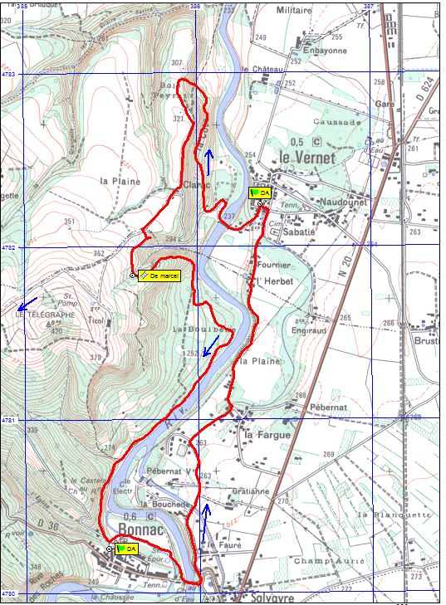
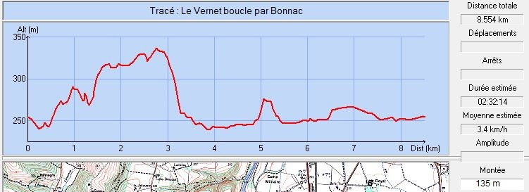
Descriptif : Le point de départ se situe sur la place à gauche de la route juste avant l’église du Vernet d’Ariège. Prendre la rue passant devant l’église. Laisser à droite la place de la mairie (D’où l’on pourrait également partir). Poursuivre par la petite route goudronnée. Sur la droite, la Fontaine (du début du XXème ?) qui a donné son nom à cette petite voie communale. On traverse l’Ariège sur un pont à tablier métallique. Celui-ci date du milieu du XIXème, époque où les ponts jetés sur l’Ariège ont supplanté les bacs et barques en tous genres. Nous remontons maintenant, toujours sur le goudron, rive gauche. Au détour d’une épingle à gauche, nous découvrons l’enclos d’un particulier où nous pouvons apercevoir, lamas, brebis, paon, coq gaulois, poules et autres gallinacés, le tout baignant dans une douce mélopée diffusée par haut-parleurs. De suite après la maison, nous prenons à droite pour emprunter un chemin large et herbeux. La progression, facile, se fait sous la frondaison d’aulnes, d’acacias et de chênes.
Une ultime montée un peu raide, réaménagée en mai 2021, conduit sur le plateau de Clarac. Prendre à gauche, on longe la crête du coteau en direction du Sud. La vue au travers des feuillages s’étend sur la plaine : au pied du coteau, le village du Vernet d’Ariège et l’allée de la Bernadette, bordée d’acacias.
Après avoir rencontré l’ancienne ferme de Clarac (Qui peut être contournée par la gauche, comme par la droite), nous retrouvons le goudron et poursuivons en direction du Ticol (419 m). Après environ 200 mètres quitter cette route et prendre à gauche le sentier herbeux et descendant (Poteau directionnel). Passer sur le Pont de Marcel qui enjambe un ruisselet temporaire affluent de l’Ariège. Suit une courte montée puis une longue et raide descente.
Attention, au point de coordonnées 31T 0385973/4781673, deux chemins s’offrent à nous. Nous prendrons celui de gauche qui, après quelques marches facilitant une descente raide, nous conduira sur les rives de l’Ariège.
Nous progressons maintenant le long de la rivière où nous croisons une aire de pique-nique, point de rendez-vous des pêcheurs. Le chemin nous amène tranquillement à Bonnac. Contourner par la gauche (Quelques marches descendantes au départ) l’église du XIIème et son clocher fortifié dont une archère est bien visible sur le mur Ouest. Passer le long du stade de Bonnac pour retrouver le goudron au niveau du pont. Derrière nous, sur le coteau surplombant le village, l’imposant mur ruiné du château du Castella de Bonnac.
Nous retraversons l’Ariège sur le pont de Bonnac reconstruit en 1875 après avoir été emporté par une crue. Face au pont, dans l’axe et en contrehaut, une tour (de gué ?). A droite un beau lavoir. Nous sommes maintenant en rive droite sur une voie communale et progressons en direction du Nord. Nous passons au-dessus du canal d’amené d’eau de l’usine hydroélectrique du hameau de Pébernat mise en service en 1950. Nous traversons les hameaux de Lafargue et de l’Herbet. C’est dans ce dernier que nous pouvons admirer les sculptures monumentales de Rico, sculpteur sur bois. Nous rejoignons ensuite notre point de départ en passant devant « le Petit Vernet », l’estaminet du village.

